認定プログラムは、形態分類さまざま用意していますが、貴社がプロバイダー（講習実施者）として、登録することも可能です。それよって社内研修がCPDプログラムに認定され、単位を取得することができます。
新たにプログラムメニューを検討しなくとも、既存の社内研修をアレンジして、認定プログラムに格上げすることが可能です。

まず、プロバイダー（講習実施者）の登録を行います。

講習等を認定プログラムにしたい場合は、講習開催の1カ月前に申請し、認定を受ける必要があります。

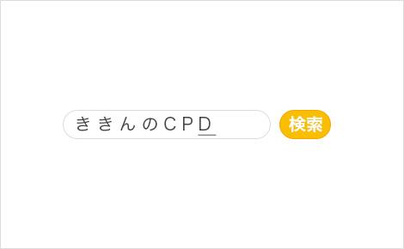
STEP.1
『ききんのCPD』で検索。

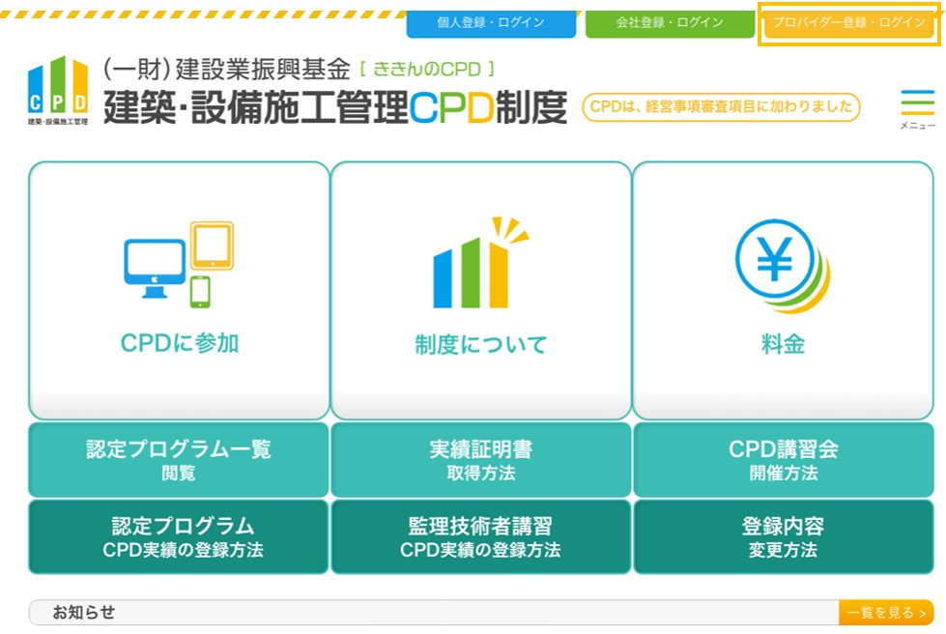
STEP.2
CPD制度のホームページ画面上の「プロバイダー登録・ログイン」をクリックしてください。

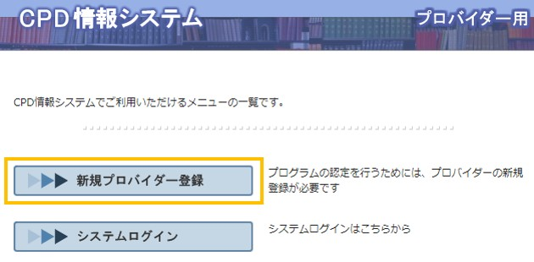
STEP.3
「新規プロバイダー登録」をクリックしてください。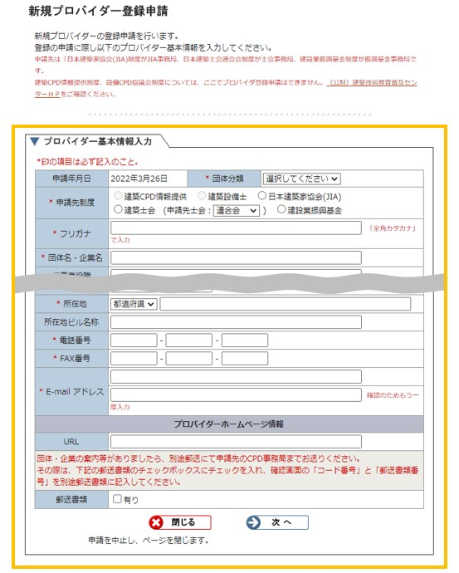
STEP.4
貴社の会社情報を登録してください。

入力画面の記入例を参考にしてください。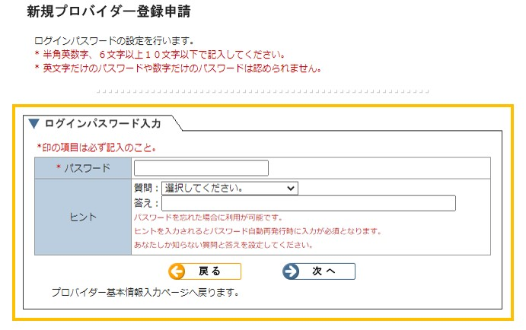
STEP.5
ログインパスワードの設定をしてください。

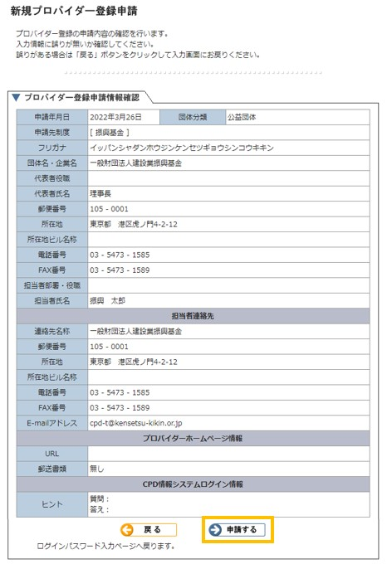

STEP.6
登録内容を確認して「申請する」をクリックしてください。

事務局から登録完了のメールが届いたら、プログラム申請が可能です。

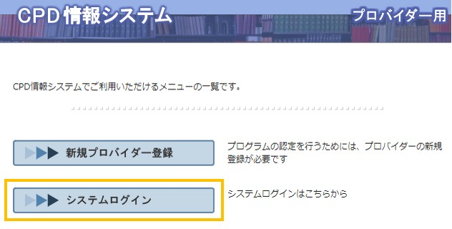
STEP.7
プロバイダーIDと自分で設定したパスワードでログインしてください。

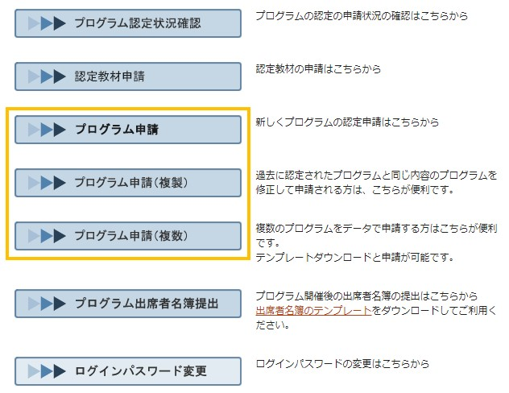

STEP.8
プログラム申請をしてください。

申請したいプログラムの基本情報を入力します。 別添「プログラムを申請する前に整理しておいた方がよいこと」を参考にしながら入力してください。

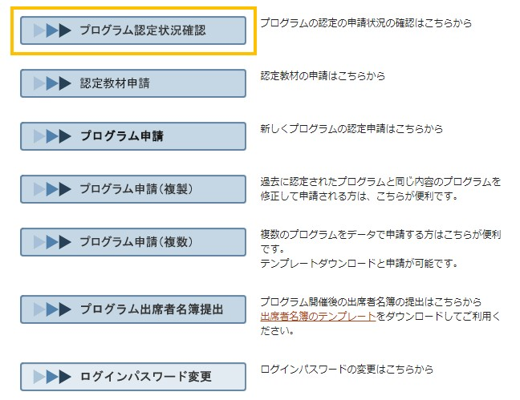
STEP.9
プログラムの申請状況は、プログラム認定状況確認からご確認いただけます。

プログラムは審査した上で、認定します。

